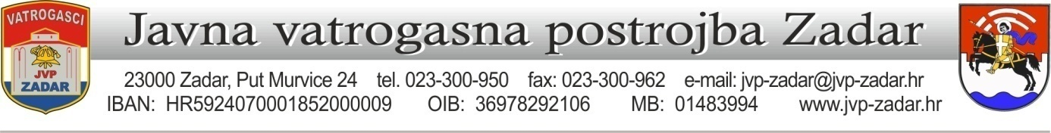
OBRAZAC IZVJEŠTAJA O PROVEDENOM SAVJETOVANJU
IZVJEŠĆE O PROVEDENOM SAVJETOVANJU SA ZAINTERESIRANOM JAVNOŠĆU
Naslov dokumenta | Izvješće o provedenom savjetovanju sa zainteresiranom javnošću o Nacrtu prijedloga Pravilnika o provedbi postupaka jednostavne nabave
Stvaratelj dokumenta, tijelo koje provodi savjetovanje | Javna vatrogasna postrojba Zadar
Svrha dokumenta | Izvješćivanje o provedenom savjetovanju sa zainteresiranom javnošću o Nacrtu prijedloga Pravilnika o provedbi postupaka jednostavne nabave
Datum dokumenta | 11. kolovoza 2026. godine
Verzija dokumenta | I.
Vrsta dokumenta | Izvješće
Koji su predstavnici zainteresirane javnosti bili uključeni u postupak izrade odnosno u rad stručne radne skupine za izradu nacrta? | -
Je li nacrt bio objavljen na internetskim stranicama ili na drugi odgovarajući način? | ne | Internetska stranica Vlade
 | da  www.jvp-zadar.hr | Internetska stranica tijela nadležnog za izradu nacrta
 | ne | Druge internetske stranice
Ako jest, kada je nacrt objavljen, na kojoj internetskoj stranici i koliko je vremena ostavljeno za savjetovanje?  Ako nije, zašto? | Savjetovanje sa zainteresiranom javnošću trajalo je u razdoblju od 09. srpnja do 09. kolovoza 2026. godine na internetskoj stranici Javne vatrogasne postrojbe Zadar (www.jvp-zadar.hr).
Koji su predstavnici zainteresirane javnosti dostavili svoja očitovanja? | -
ANALIZA DOSTAVLJENIH PRIMJEDBI  Primjedbe koje su prihvaćene  Primjedbe koje nisu prihvaćene i obrazloženje razloga neprihvaćanja | Nije zaprimljena niti jedna primjedba.
Troškovi provedenog savjetovanja | Provedba javnog savjetovanja nije iziskivala dodatne financijske troškove
KLASA: 406-01/26-01/09
URBROJ: 2198-1-121-26-2
ZADAR, 11. kolovoza 2026. godine.
ZAPOVJEDNIK JVP ZADAR
Boris Jović

